Presseinformation

Liebherr stellt H2-Direkteinblasung für Heavy-Duty-Verbrennungsmotoren vor

⸺

Die H2-Direkteinblasung (DI) eignet sich besonders für dynamische Heavy-Duty-Anwendungen.

Im Vergleich zu Motoren mit H2-Saugrohreinblasung ermöglicht die H2-Direkteinblasung eine höhere Leistungsdichte.

Liebherr entwickelt Einblassysteme für Wasserstoff-Verbrennungsmotoren, die im On- und Off-Highway-Bereich zum Einsatz kommen. Robustheit gegenüber Staub, Schmutz und Vibrationen sowie andere raue Umgebungsbedingungen ist dabei das A und O. Spitzenleistungen und dynamische Lastwechsel zählen zu weiteren Herausforderungen für H2-Verbrennungsmotoren. Dem Dieselmotor in Leistung und Fahrverhalten nahe zu kommen, und zwar in allen Anwendungen, ist eine der größten Herausforderungen. Der systemorientierte Ansatz zur Wasserstoffeinblasung von Liebherr kombiniert verschiedene Komponenten zur Regelung von Druck und Durchfluss. Dies ermöglicht die gleichen Fahreigenschaften wie bei einem Diesel bei gleichzeitig robustem Systemdesign.

Nussbaumen (Schweiz), 7. September 2022 – Liebherr stellt auf der Bauma 2022 eine Lösung zur Wasserstoff-Direkteinblasung für Schwerlast-Verbrennungsmotoren vor. Mit dieser Technologie verfolgt die Firmengruppe ein Konzept, mit dem eine maximale Leistungsdichte erzielt werden soll, die der eines konventionellen Verbrennungsmotors in nichts mehr nachsteht. Wasserstoffbasierte Antriebe sind ein wichtiger Teil der technologieoffenen Arbeit von Liebherr an alternativen Antriebskonzepten.

Wasserstoff-Direkteinblasung: Was steckt dahinter?

Das Ziel, die Leistung eines H2-DI-Motors an die eines Dieselmotors anzugleichen, setzt voraus, dass das System in der Lage ist, hohe Durchflussraten zu gewährleisten. Aufgrund der geringen Dichte des Wasserstoffgases sind dafür große Ventilquerschnitte im Injektor notwendig. Um eine genaue Steuerung auch kleiner Mengen zu ermöglichen muss zudem der Systemdruck punktgenau geregelt werden. Hierbei unterstützt im H2-Einblassystem von Liebherr ein Gas-Mengenregelventil. Ein zusätzliches Augenmerk liegt auf einer minimalen Leckage des Injektors. Im besten Fall sollte der Injektor gasdicht sein.

„Um mit dem H2-System die gleiche Fahrbarkeit wie mit einem Diesel zu erreichen, muss das Wasserstoff-Einblassystem optimal auf Drehmoment und Leistung des Motors ausgerichtet sein“, erklärt Richard Pirkl, Geschäftsführer Technik und Entwicklung bei der Liebherr-Components Deggendorf GmbH. „Das bedeutet, dass beim Übergang von Leerlauf zu Volllast die notwendige Menge an Kraftstoff und der entsprechende Systemdruck schnellstmöglich bereitgestellt werden müssen.“

Systemdesign Niederdruck-Direkteinblasung (LPDI)

Das H2-Einblassystem von Liebherr ist so konzipiert, dass eine extrem schnelle und genaue Druckregelung, unabhängig von der Position des Kraftstofftanks, der Maschinengröße und -anordnung sowie der Motorinstallation, gewährleistet ist. Diese Auslegung sieht eine zweistufige Druckregelung vor. Während in Stufe Eins zunächst der variable Druck aus dem Kraftstofftank stabilisiert wird, erfolgt in der zweiten Stufe die Feineinstellung des Drucks. Der Einblasdruck wird durch die Ansteuerung des Gasdosierventils über die elektronische Steuereinheit (ECU) geregelt. Die ECU steuert das Gasdosierventil mit Hilfe eines Vorwärtsreglers im geschlossenen Regelkreis. Eigens entwickelte wasserstoffspezifische Software-Module lassen sich in die Anwendungssoftware von Drittanbietern und/ oder in Steuergeräte integrieren.

„Das H2-DI-System ist für den Betrieb ohne elektronisches Druckablassventil konzipiert. Die dahinterliegende Idee soll das System so einfach wie möglich halten und dabei während des Betriebs kein Wasserstoffgas in die Atmosphäre freisetzen“, fasst Richard Pirkl zusammen.

Schlüsselkomponente Injektor

„Der Injektor ist das anspruchsvollste und gleichzeitig leistungsbestimmende Bauteil des Wasserstoff-Kraftstoffsystems“, erläutert Pirkl. Die Außenabmessungen des H2-LPDI-Injektors von Liebherr sind denen von Dieselinjektoren für schwere Nutzfahrzeugmotoren sehr ähnlich. Insbesondere der kritische maximale Außendurchmesser liegt im gleichen Bereich wie bei Dieselinjektoren.

In der aktuellen Musterphase kann der Injektor mittels eines Einschraubeinsatzes mit verschiedene Wasserstoffanschlüssen ausgerüstet werden. Zwei Grundvarianten des Injektor-Kopfes (radialer und axialer H2-Einlass) ermöglichen unterschiedliche Einbausituationen. Zur Gewährleistung des richtigen Sprühbilds und der Strahlrichtung ist die Injektor-Düse mit einer Diffusor-Kappe ausgestattet. „Sie ist in der Musterphase austauschbar und erlaubt die kostengünstige Erprobung verschiedener Varianten, um die beste Konfiguration zu definieren. Mittels einer Schraublösung lässt sich die Diffusor-Kappe leicht austauschen“, berichtet Richard Pirkl.

Das Öffnen und Schließen des Injektors erfolgt über eine Nadel, die direkt durch den Magneten betätigt wird. Um die Zielvorgabe für die Gehäuseabmessungen zu erfüllen, wurde der Magnet gründlich dimensioniert. Die Herausforderungen lagen darin, genügend Magnetkraft für die direkte Betätigung zu erreichen und gleichzeitig die kritischen Außenabmessungen im Magnetbereich den Anforderungen der Motorenhersteller anzupassen. Simulationen verschiedener Magnetkonzepte, -materialien und Einbausituationen begleiteten den Prozess. Die Magnetkraft ist nun so abgestimmt, dass einerseits eine ordnungsgemäße Öffnung des Injektors möglich ist und, andererseits, die Schließverzögerung auf ein Minimum reduziert wird.

„Ein zusätzliches wichtiges Entwicklungsziel war es, den Wasserstoffinjektor mit den bestehenden Steuergeräten von Dieselmotoren und dadurch mit den bereits aus diesen Anwendungen bekannten Standard-Stromprofilen anzusteuern“, fasst Pirkl zusammen.

Testergebnisse auf einen Blick

Wie bereits erwähnt, ist die Dichtheit des Injektors gegenüber Wasserstoff eine der größten Herausforderung bei der Entwicklung von H2-Komponenten. Tests auf einem Vakuum-Leckage-Prüfstand zeigen sehr gute Ergebnisse für das aktuelle Injektor-Konzept von Liebherr.

„Die gemessenen Einblasraten des aktuellen Musterstandes weisen bereits äußerst stabile Verläufe auf. Insgesamt verfügt der Injektor über ein gutes Öffnungs- und Schließverhalten,“ erklärt Pirkl. „Auf dem Funktionsprüfstand haben wir eine gute Regelbarkeit der Einblasmenge bei unterschiedlichen Druckniveaus nachgewiesen. Die geforderten minimalen Einblasmengen von ~2,5 mg pro Hub werden bei 10 bar Raildruck erreicht.“

Alle Versuche führte Liebherr mit einem vollständig trocken laufenden Injektor ohne Zugabe von Schmieröl durch. Da der Injektor ausschließlich für Wasserstoff entwickelt wurde und somit keine Konzepte und Teile einer Erdgas- oder Benzin-Injektor-Plattform zum Einsatz kamen, lag der Fokus auf der Trockenlauffähigkeit der beweglichen Bauteile. Das Liebherr-Team in Deggendorf befasst sich derzeit mit der Dauererprobung.

Die Wasserstoff-Direkteinblasung - Entwicklungsschritte im Über- und Ausblick

Die Wasserstoff-Direkteinblasung ist besonders für Anwendungen, mit hohen Anforderungen an Dynamik und Leistungsdichte in Kombination mit begrenzten Bauraumabmessungen geeignet. Erste Tests haben gezeigt, dass Wasserstoff-DI ein machbares Konzept ist, welches Liebherr in Deggendorf weiterverfolgen wird. „Die Produktvalidierung wird eine der wichtigsten zukünftigen Aufgaben bei der Entwicklung von Wasserstoff-Kraftstoffsystemen sein“, sagt Richard Pirkl. „Die nächsten Schritte bestehen darin, das Niederdruck-DI-System in Bezug auf die Einblasstabilität und die dynamische Leistung zu optimieren. Basierend auf dem Niederdruck-DI-System für Heavy-Duty-Motoren entwickeln und testen wir auch ein System mit höheren Durchflussraten für größere Motoren,“ fasst Pirkl zusammen.

Parallel dazu arbeitet Liebherr an PFI-Injektoren. Die Systemansätze zur Saugrohr- und Direkteinblasung beruhen auf einer gemeinsamen, skalierbaren Injektor-Plattform. Mit diesem umfangreichen Produktportfolio wird Liebherr den unterschiedlichsten Motoranforderungen gerecht und ermöglicht ein breites Einsatzspektrum für Medium- und Heavy-Duty-Motoren sowie Großmotoren.

**Über die Liebherr-Components AG**

Die Firmengruppe Liebherr ist in diesem Segment auf die Entwicklung, Konstruktion, Fertigung und Aufarbeitung leistungsfähiger Komponenten auf dem Gebiet der mechanischen, hydraulischen und elektrischen Antriebs- und Steuerungstechnik spezialisiert. Zuständig für die Koordination aller Aktivitäten des Produktsegments Komponenten ist die Liebherr-Component Technologies AG mit Sitz in Bulle (Schweiz).

Das umfangreiche Programm umfasst Verbrennungsmotoren, Einspritzsysteme, Motorsteuergeräte, Axialkolbenpumpen und -motoren, Hydraulikzylinder, Großwälzlager, Getriebe und Seilwinden, Schaltanlagen, Komponenten der Elektronik und Leistungselektronik sowie Software. Die qualitativ hochwertigen Komponenten kommen in Kranen und Erdbewegungsmaschinen, in der Minenindustrie, maritimen Anwendungen, Windkraftanlagen, in der Fahrzeugtechnik oder in der Luftfahrt und Verkehrstechnik zum Einsatz. Synergieeffekte aus den anderen Produktsegmenten der Firmengruppe Liebherr werden genutzt, um die stetige technologische Weiterentwicklung voranzutreiben.

Über die Firmengruppe Liebherr

Die Firmengruppe Liebherr ist ein familiengeführtes Technologieunternehmen mit breit diversifiziertem Produktprogramm. Das Unternehmen zählt zu den größten Baumaschinenherstellern der Welt. Es bietet aber auch auf vielen anderen Gebieten hochwertige, nutzenorientierte Produkte und Dienstleistungen an. Die Firmengruppe umfasst heute über 140 Gesellschaften auf allen Kontinenten. In 2021 beschäftigte sie mehr als 49.000 Mitarbeiterinnen und Mitarbeiter und erwirtschaftete einen konsolidierten Gesamtumsatz von über 11,6 Milliarden Euro. Gegründet wurde Liebherr im Jahr 1949 im süddeutschen Kirchdorf an der Iller. Seither verfolgen die Mitarbeitenden das Ziel, ihre Kunden mit anspruchsvollen Lösungen zu überzeugen und zum technologischen Fortschritt beizutragen.

Bilder

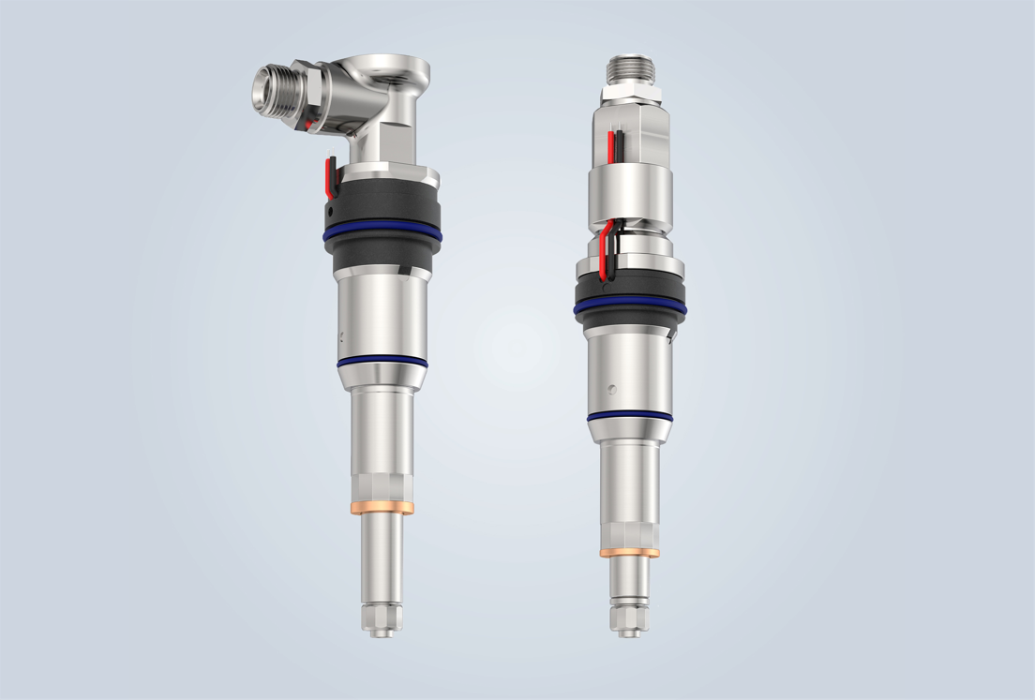

H2-lpdi-fuel-injectors-with-radial-or-axial-inlet.jpg  
Flexibilität an den Kundenschnittstellen bietet der H2-Injektor durch axiale oder radiale Eingänge.

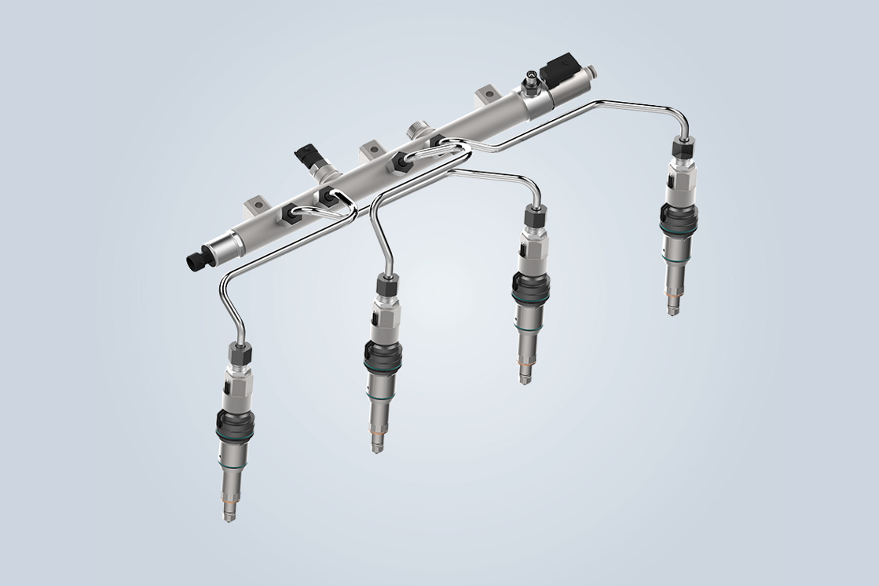

liebherr-hydrogen-direct-injection-system_300dpiprint.jpg  
Die H2-DI-Lösung von Liebherr umfasst ein vollumfängliches Einblassystem inklusive Druckregelung.

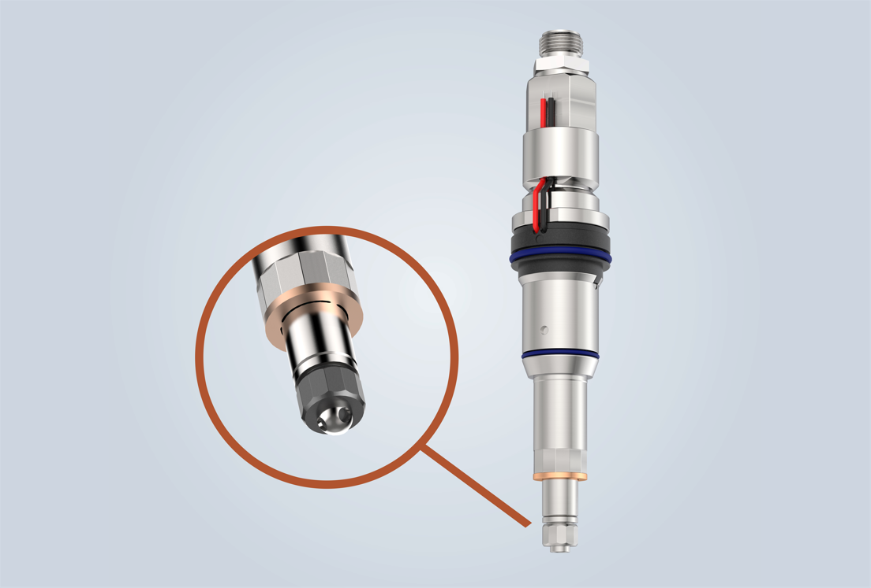

Injector-blow-caps-with-asymmetrical-geometry-for-different-injection-angles.jpg

Die asymmetrische Geometrie der Diffusor-Kappen ermöglicht unterschiedlichste Einblaswinkel.

Kontakt

Alexandra Nolde  
Senior Communication & Media Specialist

Telefon: +41 562 9643-26

E-Mail: [alexandra.nolde@liebherr.com](mailto:alexandra.nolde@liebherr.com)

Veröffentlicht von

Liebherr-Components AG

Nussbaumen/ Switzerland

[www.liebherr.com/injection-system](http://www.liebherr.com/injection-system)